Tuần: 31 Ngày soạn: 08/04/2023
Tiết: 51 Ngày dạy: 21/04/2023

BÀI 37: HÌNH LĂNG TRỤ ĐỨNG TAM GIÁC

– HÌNH LĂNG TRỤ ĐỨNG TỨ GIÁC

(Số tiết: 3)
I. MỤC TIÊU
1. Về kiến thức:
- Mô tả được hình lăng trụ tam giác, lăng trụ đứng tứ giác ( ví dụ hai mặt đáy là song song, các mặt bên đều là hình chữ nhật) và tạo lập được hình lăng trụ tam giác, lăng trụ đứng tứ giác
2. Về năng lực:
* Năng lực riêng:
- Tính được diện tích xung quanh và thể tích của hình lăng trụ đứng tam giác, hình lăng trụ đứng tứ giác
- Giải quyết được một số vấn đề thực tế ghế gắn với việc tính thể tích, diện tích xung quanh của hình lăng trụ đứng tam giác, hình lăng trụ đứng tứ giác (ví dụ tính thể tích hoặc diện tích xung quanh của một số đồ vật quen thuộc có dạng hình lăng trụ đứng tam giác, lăng trụ đứng tứ giác…)
* Năng lực chung:
– Năng lực mô hình hoá toán học : Sử dụng các hình vẽ để mô tả được các yếu tố của hình lăng trụ tam giác, lăng trụ đứng tứ giác trong một số bài toán thực tiễn không quá phức tạp
- Năng lực giao tiếp toán học: HS nhận biết được hình lăng trụ tam giác, lăng trụ đứng tứ giác thông qua giao tiếp
- Năng lực tư duy và lập luận toán học, năng lực giải quyết vấn đề toán học: thực hiện được các thao tác tư duy so sánh, phân tích, tổng hợp, khái quát hóa,… để hình thành diện tích xung quanh và thể tích của hình lăng trụ đứng tam giác, hình lăng trụ đứng tứ giác
- Vận dụng các kiến thức của hình lăng trụ đứng tam giác, hình lăng trụ đứng tứ giác để giải các bài tập về tính diện tích xung quanh và thể tích của hình lăng trụ đứng tam giác, hình lăng trụ đứng tứ giác, giải được một số bài tập có nội dung gắn với thực tiễn ở mức độ đơn giản.
3. Về phẩm chất:
Bồi dưỡng hứng thú học tập ý thức làm việc nhóm có ý thức tìm tòi khám phá và sáng tạo trong học sinh.
- Chăm chỉ: thực hiện đầy đủ các hoạt động học tập một cách tự giác, tích cực.
- Trung thực: thật thà, thẳng thắn trong báo cáo kết quả hoạt động cá nhân và theo nhóm, trong đánh giá và tự đánh giá.
- Trách nhiệm: hoàn thành đầy đủ, có chất lượng các nhiệm vụ học tập.
II. THIẾT BỊ DẠY HỌC VÀ HỌC LIỆU
1. Giáo viên: SGK, kế hoạch bài dạy, thước thẳng, tranh, bảng phụ hoặc máy chiếu.
2. Học sinh: SGK, thước thẳng, miếng bìa, kéo. Xem trước bài hình lăng trụ đứng tam giác, hình lăng trụ đứng tứ giác
III. TIẾN TRÌNH DẠY HỌC
TIẾT 3
1. Hoạt động 1: MỞ ĐẦU
a) Mục tiêu: Học sinh được củng cố công thức tính diện tích xung quanh của hình lăng trụ đứng tam giác, lăng trụ đứng tứ giác
b) Nội dung: Học sinh được tham gia trò chơi tiếp sức“ Ai nhanh nhất”
Bài tập: Cho hình vẽ, điềm số thích hợp vào ô trống

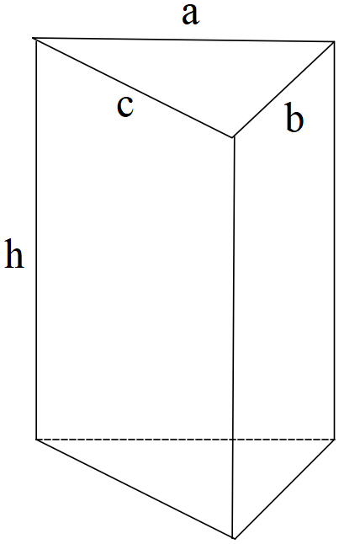
Chu vi đáy
c) Sản phẩm: Kết quả trò chơi
d) Tổ chức thực hiện:
Hoạt động của giáo viên và học sinh | Nội dung
* Giao nhiệm vụ:  Hoàn thành số liệu trong bảng trên  *Thực hiện nhiệm vụ  - GV tổ chức cho hs tham gia trò chơi tiếp sức “Ai nhanh nhất” theo nhóm 4 hoặc 8 thành viên  - HS hoạt động nhóm lên bảng điền kq tiếp sức  *Kết luận, nhận định:  GV chốt kiến thức và dẫn dắt HS vào bài học mới
  Chu vi đáy
2. Hoạt động 2: HÌNH THÀNH KIẾN THỨC
Hoạt động 2.3: Thể tích của hình lăng trụ đứng tam giác, hình lăng trụ đứng tứ giác
a) Mục tiêu:
- HS tìm hiểu công thức thể tích hình lăng trụ đứng tam giác, lăng trụ đứng tứ giác và vận dụng được công thức vào các bài toán thực tế.
b) Nội dung: Học sinh làm việc với sách giáo khoa, thiết bị dạy học để chiếm lĩnh kiến thức về thể tích của hình lăng trụ đứng tam giác, lăng trụ đứng tứ giác
c) Sản phẩm:
Công thức tính thể tích hình lăng trụ đứng tam giác , tứ giác. Ví dụ 3 SGK/96,
d) Tổ chức thực hiện:
Hoạt động của gv và học sinh | Sản phẩm dự kiến
*Giao nhiệm vụ 1  Tìm hiểu công thức thể tích hình lăng trụ đứng tam giác, lăng trụ đứng tứ giác SGK/97  *Thực hiện nhiệm vụ  - GV hướng dẫn HS thực hiện: GV cho hs tự đọc để hs tiếp nhận công thức thể tích hình lăng trụ đứng tam giác, lăng trụ đứng tứ giác ( GV có thể giảng giải đối với những hs yếu)  - HS thực hiện nhiệm vụ cá nhân tự đọc để tiếp nhận công thức thể tích hình lăng trụ đứng tam giác, lăng trụ đứng tứ giác  *Báo cáo kết quả  GV tổ chức cho HS báo các kết quả, hs lớp đánh giá nhận xét, nêu KL, GV chốt kiến thức  - GV viết công thức tính thể tích hình lăng trụ đứng tam giác, lăng trụ đứng tứ giác | 3. Thể tích của hình lăng trụ đứng tam giác, lăng trụ đứng tứ giác:  Trong đó:  : Thể tích của hình lăng trụ đứng  : Diện tích một đáy của hình lăng trụ đứng  : Chiều cao của hình lăng trụ đứng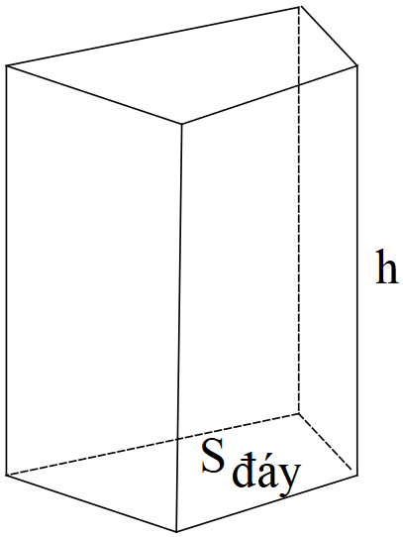 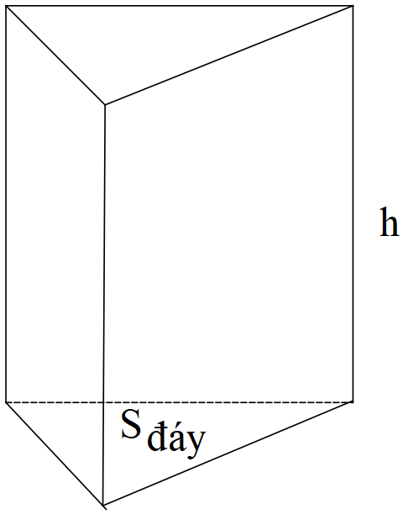
*Giao nhiệm vụ 2  HS áp dụng công thức thể tích hình lăng trụ đứng tam giác, lăng trụ đứng tứ giác vào bài toán thực tế  *Thực hiện nhiệm vụ  - GV hướng dẫn HS thực hiện: GV cho hs tìm hiểu đề bài, lời giải và trình bày lại  - HS thực hiện nhiệm vụ cá nhân tìm hiểu đề bài, lời giải và trình bày lại ví dụ 3  *Báo cáo kết quả  GV tổ chức cho HS báo các kết quả bằng cách gọi hs lên bảng trình bày lời giải ví dụ 3, hs dưới lớp đánh giá nhận xét, GV chốt kiến thức | Ví dụ 3:  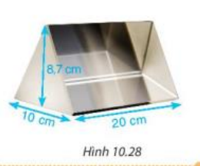  Giải:  Diện tích tam giác đáy là:  Thể tích thủy tinh dùng làm lăng kính là:
3. Hoạt động 3: LUYỆN TẬP
a) Mục tiêu:
- Giúp học sinh biết áp dụng công thức tính diện tích xung quanh, thể tích hình lăng trụ đứng tam giác, lăng trụ đứng tứ giác vào bài tập
b) Nội dung: Làm luyện tập 2 SGK trang 81.
c) Sản phẩm: Lời giải luyện tập 2 SGK trang 81
d) Tổ chức thực hiện:
Hoạt động của giáo viên và học sinh | Sản phẩm dự kiến
*Giao nhiệm vụ  Luyện tập 2: Một chiếc khay đựng linh kiện bằng nhựa, có dạng hình lăng trụ đứng đáy là hình thang vuông với độ dài hai cạnh đáy là , và các kích thước như hình 10.29. Tính thể tích của khay  *Thực hiện nhiệm vụ  -GV cho hs thực hiện luyện tập ( có thể gợi ý cho hs về mô hình, chỉ rõ mặt đáy, chiều cao)  - HS tìm hiểu đề bài, phân tích bài toán, tìm lời giả và trình bày lời giải  *Báo cáo kết quả  - Gv cho HS lên bảng trình bày  - HS khác đánh giá , nhận xét  - GV: chốt kiến thức  *Đánh giá kết quả  - Gv chốt kiến thức vừa luyện tập | 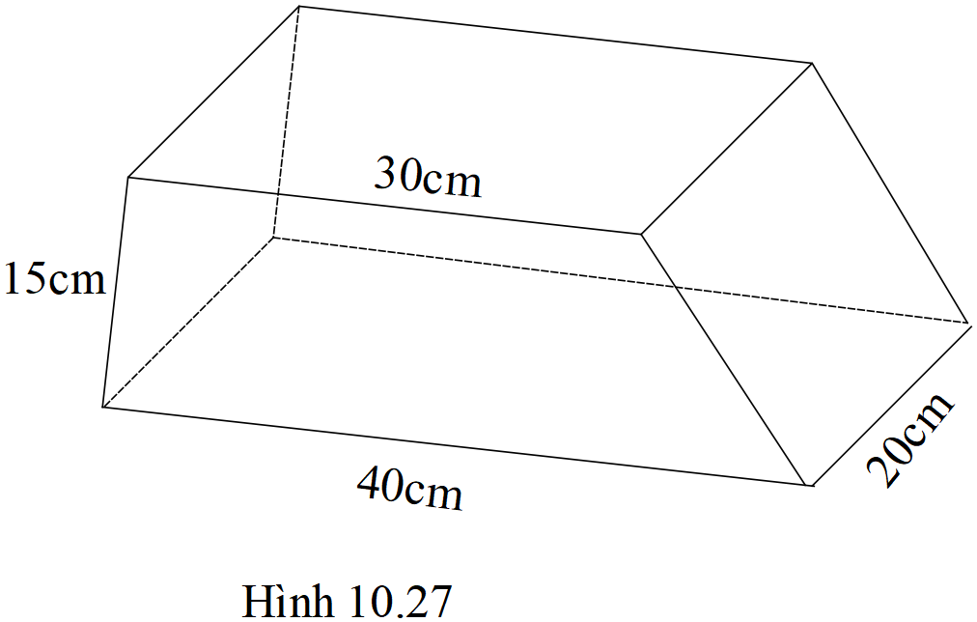  Giải:  Diện tích mặt đáy là diện tích hình thang  Thể tích chiếc khay là:
4. Hoạt động 4: VẬN DỤNG
a) Mục tiêu: Vận dụng các kiến thức về diện tích xung quanh, thể tích hình lăng trụ đứng tam giác, lăng trụ đứng tứ giác vào bài tập thực tế
b) Nội dung:
- HS giải quyết phần thử thách nhỏ SGK/
c) Sản phẩm: - Kết quả phần thử thách nhỏ
d) Tổ chức thực hiện:
Hoạt động của giáo viên và học sinh | Sản phẩm dự kiến
*Giao nhiệm vụ  Thử thách nhỏ  *Thực hiện nhiệm vụ  -GV nêu câu hỏi:  +) Tính thể tích của hình lăng trụ đứng tam giác?  +) Thể tích hình hộp chữ nhật là?  +) Tính thể tích bể bơi ?  - HS trả lời …  *Báo cáo kết quả  - Gv cho HS trả lời miệng  - HS khác đánh giá , nhận xét  - GV: chốt kiến thức  *Đánh giá kết quả  - Gv chốt kiến thức vừa luyện tập | THỬ THÁCH NHỎ:  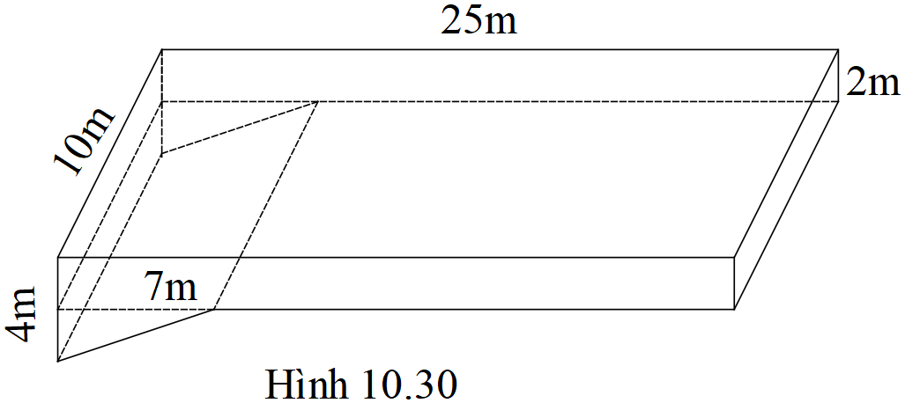  Giải:  Thể tích của hình lăng trụ đứng tam giác là:  Thể tích hình hộp chữ nhật là  Thể tích của bể bơi là  Đ/s:

 Hướng dẫn tự học ở nhà
- Ôn lại nội dung kiến thức đã học giờ sau luyện tập
- Hoàn thành các bài tập 10.13 đến 10.16 SGK/99

Tài liệu được chia sẻ bởi Website VnTeach.Com
https://www.vnteach.com
Một sản phẩm của cộng đồng facebook Thư Viện VnTeach.Com
https://www.facebook.com/groups/vnteach/
https://www.facebook.com/groups/thuvienvnteach/

